I.E LA SALLE DE CAMPOAMOR TALLER DE AFIANZAMIENTO ÁREA TECNOLOGÍA GRADO TERCERO MARZO19/2020
NOMBRE…………………………………………………………………………………………………………FECHA
TEMA: ¿Qué es un proyecto y Cómo diseñarlo?
Propósito: Identificar los pasos para un proyecto, diseñar y realizar uno en familia en el tiempo de contención.
-Actividad 1 Observa el video: PROYECTOS DE APRENDIZAJE EN EDUCACIÓN PRIMARIA, en el siguiente link: https://int.search.tb.ask.com/search/video.jhtml?enc=2&n=78673d3a&p2=%5ECHT%5Exdm042%5ELMESLA%5Eco&pg=video&pn=1&ptb=93C28DFC-A0EA-43E3-B403-12F2D6F2CC83&qs=&searchfor=h5WS9AOfbn-bB8qR4wD4D5kFDBpDpvP7Fj3dXBY7W5xO9-4WSb0l0rFwvIbKBn68ScxvZpuKVQiblmScPotrNCdEMFrW_U42nTgd68pSWLoy5OA9VUwnUfmFhMwzdE-nIz6pJ2jsQDpkBFX5TAEiXW4qea5PS4QgK4v9qt0cCajtDOTBjnUf_Kti9npYRSHq1b5gdGXq3eOAp-5pEdSFISfcfoPGmXOaEtDhmY8y2TAJbS0dLWnhkS2faLrMt7mxD9ExCigN_jELsZcWGKLyKNW2ejGRmUaMAqLyKzQZmYIBfDkQQ9cTrymeYX0mHtJ4t1cxnEV6l4AR3Vr55xNJug&si=EAIaIQobChMIjI-Xwt6k6AIVEh3DCh36cQUWEAEYASAAEgLocvD_BwE&ss=sub&st=sb&tpr=sbt
Existen variedad de proyectos como: Proyectos de vida, educativos, empresariales, de emprendimiento, entre otros.
Realiza un proyecto en familia aprovechando este tiempo de contención, de compartir y de aprender muchas cosas; después de ver el video, enfócate en los puntos principales y luego lee el siguiente texto que te explicará los pasos a seguir y te aclarará dudas posibles.
-Actividad 2 1-¿Qué es un proyecto?
Se entiende por proyecto a la planificación de un conjunto de actividades que se encuentran relacionadas y coordinadas entre sí, con el fin de alcanzar resultados específicos en un tiempo determinado, por tal motivo se debe realizar un bosquejo, guion o borrador con ideas interesantes antes de llevarlo a cabo para luego precisar lo que se debe enfatizar.
Un proyecto responde a las siguientes preguntas:
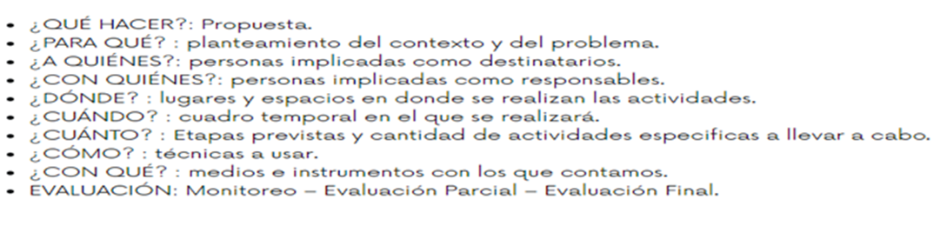
2-Elementos de un proyecto.
Los proyectos suelen constar de los siguientes elementos:
Finalidad y objetivos. Se explica el problema que el proyecto vendría a solucionar, los fines que persigue y las metas concretas, generales y específicas.
Producto o servicio. Aquí se describe detalladamente del producto final que se desea obtener (Ejemplos: una obra de teatro, un proyecto de emprendimiento, una cartilla, una manualidad, creación de un juego, un recetario, en fin son tantas las posibilidades según la creatividad ) explicando el modo en que esto respondería a lo planteado en los objetivos y necesidad..
Cronograma de actividades. Se explican los pasos a seguir para cumplir los objetivos, ordenados cronológicamente y detallando la cantidad de tiempo que requeriría su satisfacción.
Presupuesto. El modo en que se empleará el dinero o los recursos en cada fase del proyecto.
Resultados esperados. Un detallado de los resultados que se desea obtener mediante la aplicación del proyecto. (Ejemplos: Concientización del autocuidado, adquisición de nuevas fuentes de ingreso familiar, mejoramiento de relaciones familiares, manejo adecuado del tiempo libre, autonomía en la toma de decisiones, entre muchos otros resultados.
3- Pasos de un proyecto
Los proyectos se componen de cuatro etapas:
Diagnóstico. Se evalúa la necesidad y oportunidad en el lugar de acción. (En este caso en cada hogar, por ejemplos: Mejorar el trato familiar, la economía, la salud, la nutrición, el manejo del tiempo libre, la unión familiar, la práctica de valores, hábitos de vida saludable, entre muchos otros)
Diseño. Se debaten las estrategias que pueden conducir al éxito, es decir, a cumplir con el objetivo
Ejecución: Es la puesta en práctica de lo establecido en el proyecto.
Evaluación. Se revisan las conclusiones del proyecto y los resultados. Es una etapa de control y de información, con la idea del mejoramiento continuo a lo largo del tiempo que dura el proyecto.
Evidencias del proceso: Como fotos o una bitácora, entre otros.
-Actividad 3 Ya te puedes reunir con tu familia y dar lluvia de ideas de las necesidades o problemas a resolver en tu hogar recuerda que tus aportes son muy importantes, luego sigue los pasos para realizar el proyecto en un tiempo estimado de uno o dos meses para que se vean los resultados.
Se evaluará el proceso y se tendrá en cuenta en las diferentes áreas, ya que este proyecto transversaliza todas las áreas.

